高2012届月考生物试题（一）
2011.10
一、选择题（ 35× 2 = 70分 ）
1．下列有关细胞结构和功能的叙述，错误的是 （ ）
A、水稻主动吸收Si需要根细胞膜上的载体协助
B、甲状腺细胞能够接受促甲状腺激素的调节与其细胞膜上糖蛋白有关
C、核糖体是细胞内蛋白质的“装配机器”，由蛋白质和mRNA组成
D、核孔是细胞核和细胞质之间进行物质交换的通道
2．水华是淡水水域污染，水富营养化而产生的，影响水质和水生动物的生活，会给水产养殖业造成极大的经济损失。下列生物与此现象关系密切的是（ ）
A、蓝藻类 B、藓类 C、草履虫 D、细菌
3．患有骨骼肌肌无力的病人和患有骨质软化病的病人，其病因是（ ）
A、血液中缺少Ca²⁺ B、血液中Ca²⁺含量过高
C、前者血Ca²⁺过高，后者血Ca²⁺过低
D、前者血Ca²⁺过低，后者血Ca²⁺过高
4．水绵、蓝藻、黑藻全部 （ ）
A、是真核生物 B、含有叶绿体 C、是自养生物 D、能有丝分裂
5．酵母菌、烟草花叶病毒、颤藻都含有（ ）
A、DNA B、细胞膜 C、染色体 D、RNA
6．在某植物细胞有丝分裂的下列阶段中需要消耗ATP是（ ）
①细胞从环境中吸收硝酸盐 ②DNA复制与有关蛋白质合成
③染色体的着丝点移至到赤道板 ④染色体移向两极
A、①②③④ B、①②④ C、①③④ D、②③④
7．绿色植物和高等动物的不同之处在于 （ ）
A、能适应环境 B、可进行呼吸作用
C、具有抗病能力 D、能固定CO₂
8．下列结构中能产生[H]的是 ( )
①核糖体 ②叶绿体 ③线粒体 ④细胞质基质 ⑤高尔基体
A、①②③ B、②③⑤ C、②③④ D、②④⑤
9．细胞膜、核膜及细胞器膜统称为生物膜，下列对生物膜叙述不正确的是（ ）
①各种生物膜的化学组成和结构完全相同 ②细胞内广阔的膜面积为酶提供大量的附着位点，为多种化学反应的进行提供条件 ③细胞膜在细胞与环境之间进行物质运输、能量交换、信息传递的过程中起重要作用 ④生物膜把细胞质分隔成多个微小的结构，使多种化学反应同时进行，而互不干扰 ⑤各种细胞器膜在结构上都是各自独立的
A、②④ B、②③ C、③⑤ D、①⑤
10．在动物细胞有丝分裂中期，若从一极观察，染色体的排列情况是（ ）
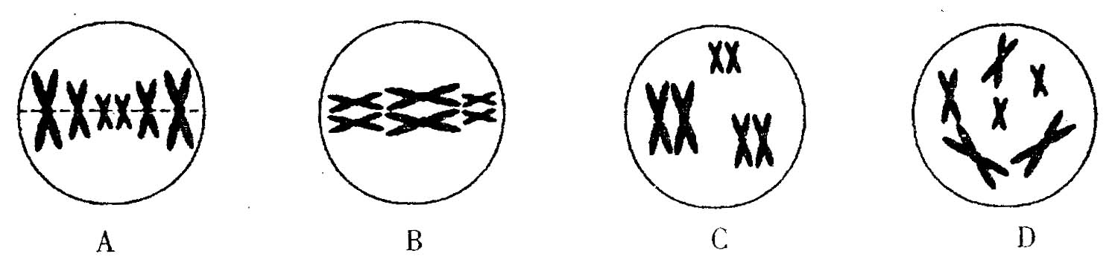
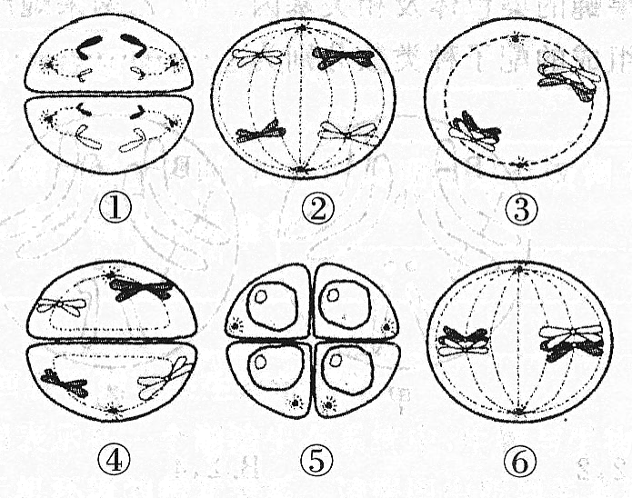
11．右图是动物细胞减数分裂各期的
示意图，正确表示分裂过程顺序的是
A、③→⑥→②→①→④→⑤
B、⑥→③→②→①→④→⑤
C、③→⑥→②→④→①→⑤
D、③→⑥→④→②→①→⑤
12.用¹⁴C标记的葡萄糖培养去掉细胞壁的植物活细胞，3小时后用放射自显影技术观察，该植物细胞内含有¹⁴C最多的结构最可能是 ( )
A、核糖体 B、高尔基体 C、内质网 D、细胞核
13．以下为某植物生殖细胞形成过程中某些时期的示意图，正确的描述是 ( )
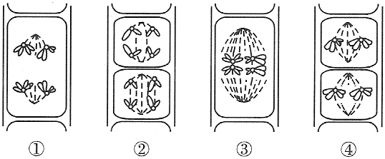
A、①纺锤丝牵引着姐妹染色单体分开
B、②纺锤丝牵引着同源染色体向细胞两极移动
C、③同源染色体排列在赤道板上
D、④减数第一次分裂染色体排列在赤道板上
14．下表为不同细胞的细胞周期持续时间（h）。据表分析可以得出的结论是（ ）
细胞 | 分裂间期 | 分裂期 | 细胞周期
十二指肠细胞 | 13.5 | 1.8 | 15.3
肿瘤细胞 | 18.0 | 0.5 | 18.5
成纤维细胞 | 19.3 | 0.7 | 20.0
A、分裂期和细胞周期均最短的是肿瘤细胞
B、分裂期占细胞周期时间比例最小的是十二指肠细胞
C、不同种类细胞的细胞周期持续时间不同
D、不同种类细胞的分裂都是同步进行的
15．将胡萝卜的韧皮部细胞培养成幼苗时，下列条件中不需要的是 ( )
A、具有完整细胞核的细胞 B、离体状态
C、一定的营养物质和植物激素 D、导入指示基因
16．取生长健壮的小麦根尖，经过解离、漂洗、染色、制片过程，制成临时装片，放在显微镜下观察。欲观察到细胞有丝分裂的前、中、后、末几个时期 （ ）
A、应该选一个处于间期的细胞，持续观察它从间期到末期的全过程
B、如果在低倍镜下看不到细胞，可改用高倍物镜继续观察
C、如果在一个视野中不能看全各个时期，可移动装片从周围细胞中寻找
D、如果视野过暗，可以转动细准焦螺旋增加视野的亮度
17.右图表示某种活性物质在一个细胞有丝分裂周期中的含量变化曲线，这种物质可诱导（ ）
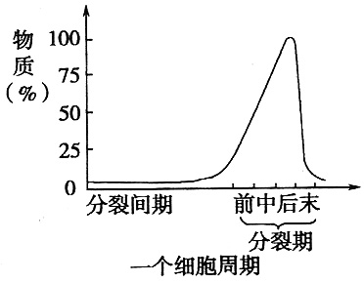
A、染色体的复制
B、染色质螺旋化缩短成染色体
C、 染色体的着丝点分裂
D、 染色体变成染色质
18．内质网膜与核膜、细胞膜相连，这种结构特点表明内质网的重要功能之一是（ ）
A、扩展细胞内膜，有利于酶的附着
B、提供细胞内物质运输的通道
C、提供核糖体附着的支架
D、参与细胞内某些代谢反应以
19.一段朽木上面长满了苔藓、地衣，朽木凹处聚积的雨水中还生活着孑孓、水蚤等，树洞中还有老鼠、蜘蛛等。下列各项中，与这段朽木的“生命系统层次”水平相当的是 （ ）
A、一块稻田里的全部害虫 B、一个池塘中的全部鲤鱼
C、一片松林中的全部生物 D、一间充满生机的温室大棚
20.当蛋白酶使蛋白质水解成多肽时，蛋白酶破坏了蛋白质的 （ ）
A、只有空间结构 B、空间结构和所有的肽键
C、所有肽键 D、空间结构和部分的肽键
21.由人体某些细胞合成和释放，并影响其他细胞的生理功能的物质是 ( )
A、信使RNA和必需氨基酸 B、激素和神经递质
C、淀粉酶和解旋酶 D、肝糖原和丙氨酸
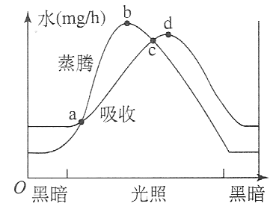
22.右图所示为向日葵在24h内的水分吸收和蒸腾作用速率的变化，据图可推断
A、一天中植物体内水分最少的是b点
B、在光下吸收速率总是大于蒸腾作用速率
C、无机盐向上运输的速率在b点时较快
D、在光下蒸腾作用速率总是大于吸收速率
23.下列现象中，与细胞膜流动性无关的是 （ ）
A、突触前膜释放递质 B、精子与卵细胞的结合过程
C、白细胞吞噬入侵的细菌 D、突触后膜接受递质后产生兴奋
24.下图为家族性高胆固醇血症病因的示意图。下列对示意图的叙述中，错误的是
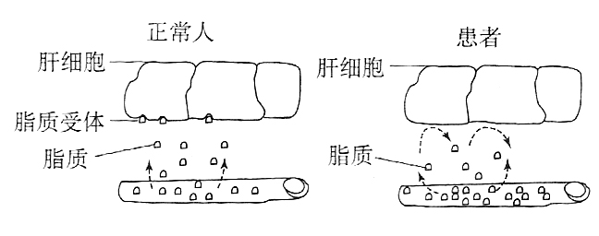
A、患者肝细胞中的胆固醇水平很高
B、该病的直接病因是患者肝细胞膜上的脂质受体有缺失
C、该病可能会引发血管硬化等心血管疾病
D、该病的根本原因是基因突变导致遗传信息发生了改变
25.下列实验中，必须用显微镜观察且叙述完全正确的一项是
 | 实验材料 | 主要试剂 | 观察内容
A | 浸泡过的花生种子 | 清水、苏丹Ⅳ、50%酒精 | 红色脂肪颗粒
B | 黑藻叶片 | 2mol／L的氯化钠溶液 | 细胞质流动
C | 紫色洋葱鳞片叶 | 解离液、龙胆紫染液、清水 | 染色体形态和数目
D | 绿色菠菜叶片 | 丙酮、层析液、SiO₂、CaCO₃ | 四条色素带
26.下列各曲线所代表的生物学含义及描述，正确的是 （ ）
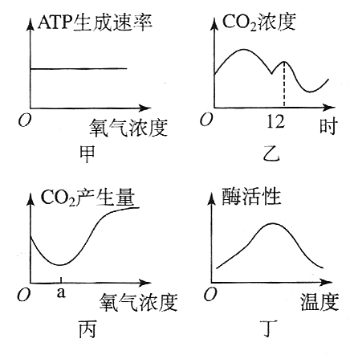
①甲图表示人的成熟红细胞中ATP生成速率与氧气浓度的关系
②乙图表示蔬菜大棚中一天内CO₂的浓度变化 ③丙图表示酵母菌呼吸时氧气浓度与CO₂产生量的关系，a点时ATP产生量最大
④丁图表示小鼠的离体细胞内酶活性与温度的关系
A、①② B、②③ C、③④ D、①④
27.下图是植物细胞部分膜结构的示意图，按 ①②③④ 的顺序依次是（ ）
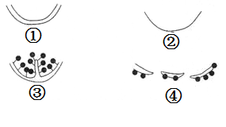
A.细胞膜、高尔基体膜、线粒体膜、核膜
B.细胞膜、叶绿体膜、线粒体膜、内质网膜
C.线粒体膜、核膜、内质网膜、高尔基体膜
D.叶绿体膜、细胞膜、线粒体膜、核膜

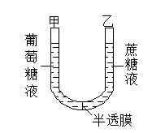
28.把体积与质量百分比浓度相同的葡萄糖和蔗糖溶液用半透膜（允许溶剂和葡萄糖通过，不允许蔗糖通过）隔开（如右图），一段时间后液面的情况是（ ）
A、甲高于乙
B、乙高于甲
C、先甲高于乙，后乙高于甲
D、先甲低于乙，后乙低于甲
29.某生物的基因型为AaBb，已知Aa和Bb两对等位基因分别位于两对非同源染色体上，那么该生物的体细胞在有丝分裂的后期，基因的走向是
A.A与B走向一极，a与b走向另一极
B.A与b走向一极，a与B走向另一极
C.A与a走向一极，B与b走向另一极
D.走向两极的均为A、a、B、b
30.现有一瓶混有酵母菌和葡萄糖的培养液，通入不同浓度的氧气时，其产生的酒精和CO₂的相对含量如图所示，在氧浓度为a时
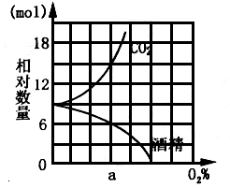
A、酵母菌只进行无氧呼吸
B、被分解的葡萄糖中约67%用于无氧呼吸
C、被分解的葡萄糖中约33%用于无氧呼吸
D、酵母菌停止无氧呼吸
31.黄曲霉毒素是毒性极强的致癌物质，有关研究发现，它能引起细胞中的核糖体不断从内质网上脱落下来，这一结果直接导致（ ）
A、核仁被破坏 B、染色体被破坏
C、细胞膜被破坏 D、蛋白质合成受到影响
32.下图表示不同温度下酵母菌发酵使气体生成量与反应时间的关系。由图可知( )
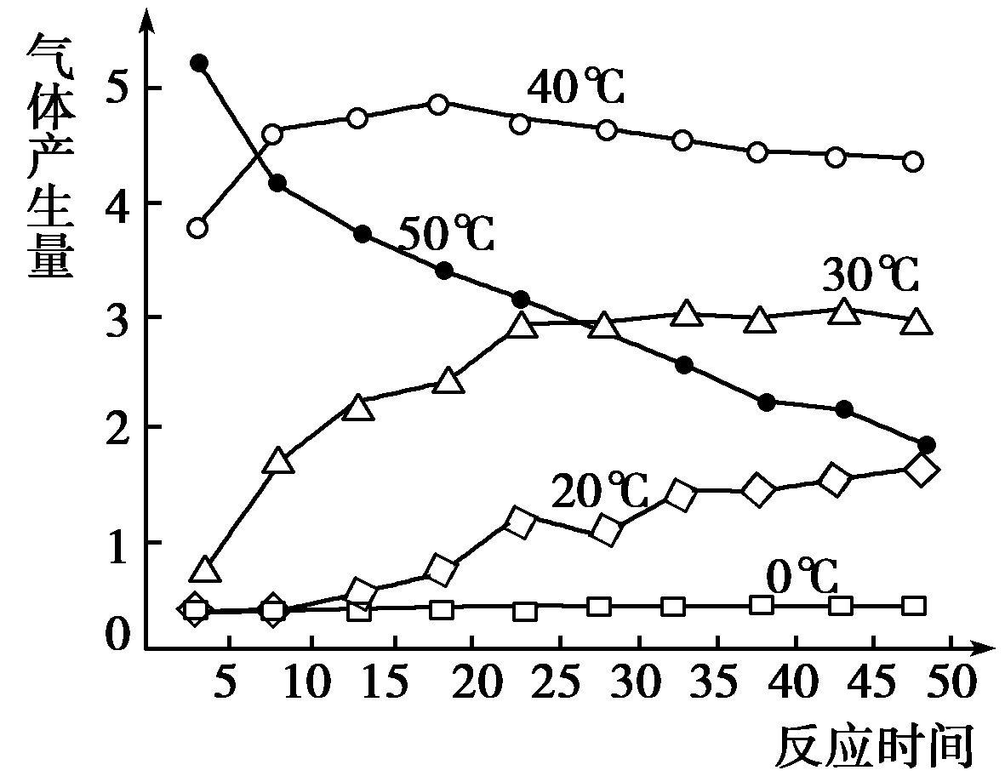
①有多种酶参与
②最适pH是7
③最适温度是40℃
④50℃时酶逐渐失活
⑤0℃时酶逐渐失活
A、①③ B、②⑤
C、③④ D、④⑤

33．下列有关细胞凋亡、坏死与癌变的说法中，正确的是 （ ）
A、细胞凋亡受基因控制；细胞癌变不受基因控制
B、细胞坏死时，代谢逐渐停止；细胞癌变时，代谢逐渐增强
C、细胞坏死时，膜通透性逐渐降低；细胞癌变时，膜粘着性逐渐增强
D、细胞癌变，细胞周期延长；细胞凋亡，细胞周期变短
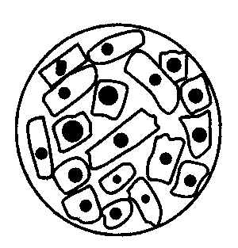
34.有一位同学做根尖有丝分裂实验，在显微镜中观察到的图像如下图所示。造成这种情况的原因可能是（ ）
①取材位置不合适 ②取材时间不合适
③制片时压片力量不合适
④解离时间不合适 ⑤视野选择不合适
A、②③ B、②⑤
C、①②⑤ D、①③④
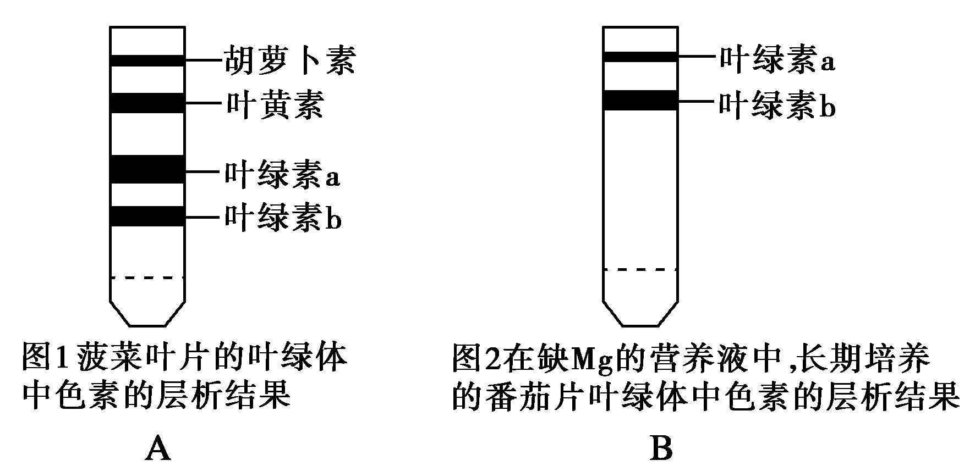
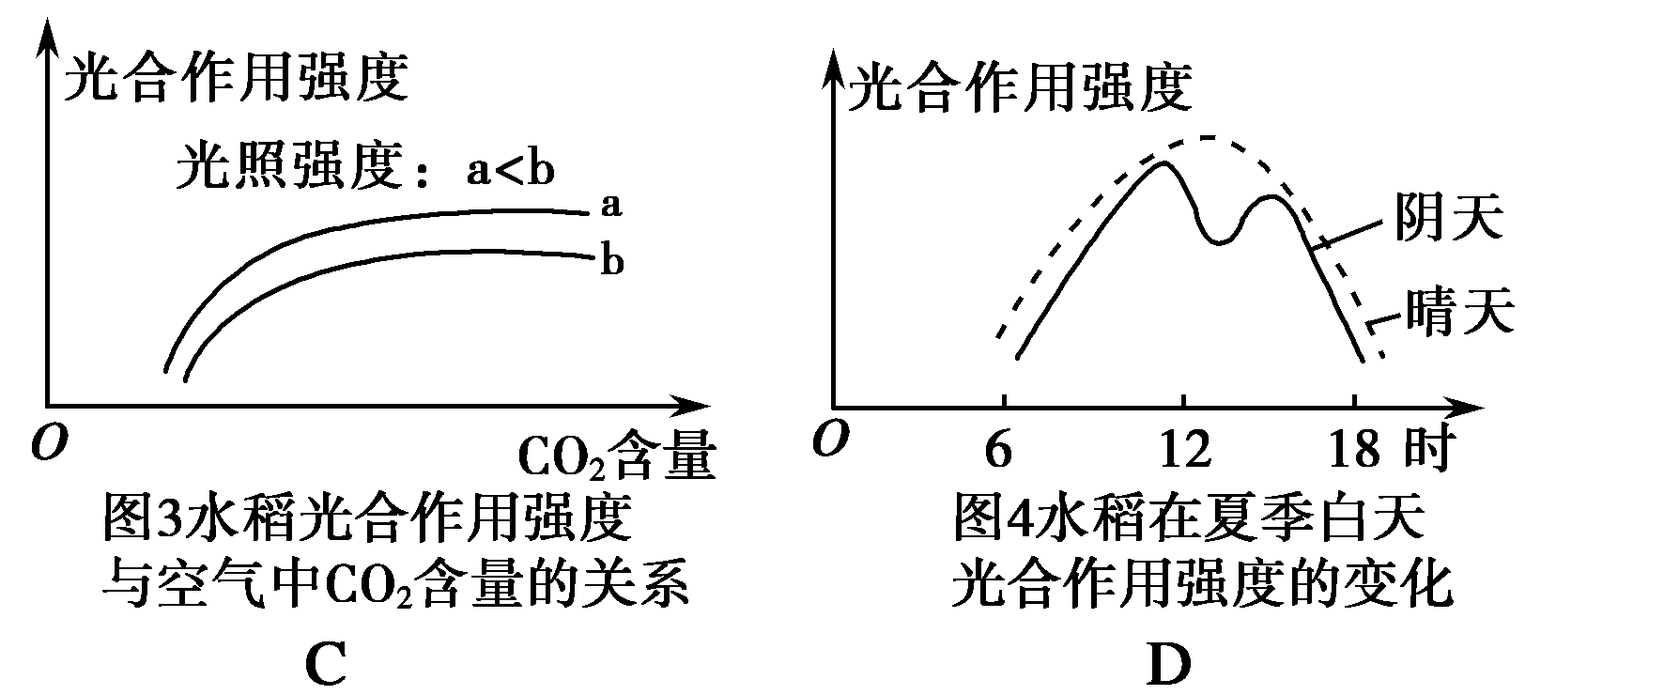
35.在下列四项中，A、B为不同材料叶绿体中色素的层析结果（示意图），C、D为不同条件下水稻光合作用强度的变化曲线，其中正确的是( )
二、非选择题（30分）
36.（10分）有关人员对某种植物的生长发育进行了如下研究：
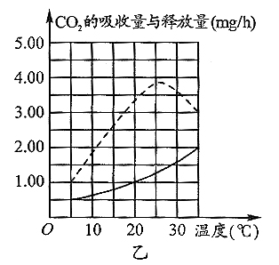
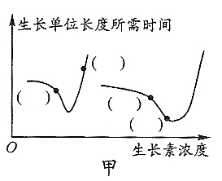
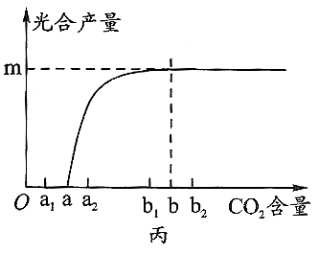

（1）取一正常生长的该植物植株水平放置，由于重力影响了生长素的重新分配，根将向地生长，茎将背地生长。图甲是根、茎对生长素浓度的反应曲线，请在括号内用相应字母标出根的近地侧（A）、远地侧（B）和茎的近地侧（C）、远地侧（D）在曲线上的位置。
（2）研究温度对该植株光合作用和呼吸作用的影响，结果如图乙所示。（其中虚线表示光下CO₂的吸收量，实线表示黑暗中CO₂的释放量）
①请在图乙中绘出5℃到25℃该植物制造有机物所消耗的CO₂的量的曲线。
②如果是在大棚种植，碰到阴雨天气，采取什么措施可以有助于提高光合产量： 。请利用图乙阐明其原因： 。
（3）在相同光照和温度条件下，空气中的CO₂的含量与一般植物光合作用产量的关系如图丙所示。若该植物能更有效的利用CO₂，则表示其光合产量的a点最可能位于坐标中的 ，b点位于坐标中的 。
37.（5分）下图中的图A为某生物体细胞有丝分裂示意图，图B表示在一个细胞周期（G_{1、}、S、G₂组成分裂间期，M为分裂期）中细胞核内DNA含量的变化曲线，图C表示处于一个细胞周期中各个时期细胞数目的变化，请据图回答：
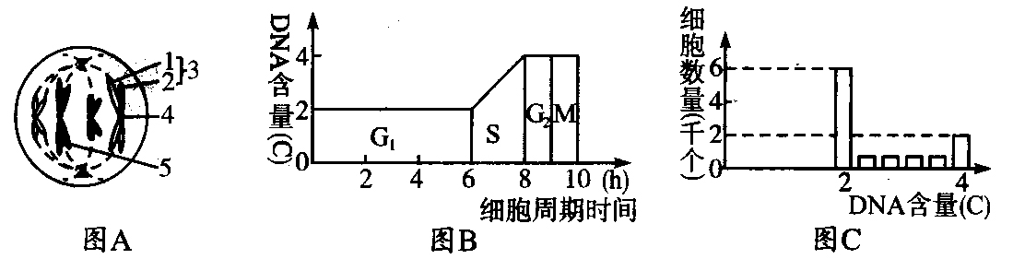
（1）图A中含有 条染色单体，此细胞在分裂末期不出现细胞板，理由是 。
（2）若图A所示为胚胎干细胞，正处于培养液中，则在正常情况下，与其吸收无机盐离子有关的细胞器主要有 。
（3）图C中的DNA含量为大于2C且小于4C的细胞，处在B图的 期（填图中符号）。
（4）培养过程中若用DNA合成抑制剂处理，图C中DNA含量为 C的细胞数量会增加。
38．（5分）下图表示土壤中甲、乙两种矿质元素（无机盐离子）浓度变化与植物生长速率的关系，据图分析回答下面的问题。
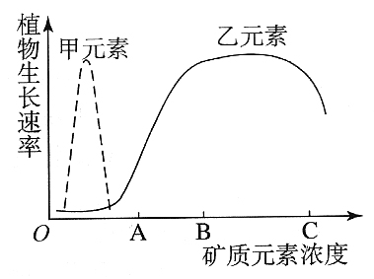
（1）植物生长所需要甲元素的量比乙元素的量 。
（2）在土壤中乙元素的浓度分别为A.B.C时，其中在 浓度下施含有乙元素的肥料最有利于植物生长。
（3）已知乙元素是核酸和各种蛋白质的组成成分，其化学符号是 。
（4）通常在水淹条件下植物对无机盐离子的吸收量会减少，这是因为 。
39．（4分）某同学做了如下实验：取A、B两支试管，在A管中加入煮熟的蚕豆子叶，B管中加入发芽的蚕豆子叶。在两管中分别加入甲烯蓝溶液（注：甲烯蓝氧化态为蓝色，接受氢后为无色）,一段时间后倒出溶液，两管中的子叶都呈蓝色。然后，两管分别加水淹没子叶、抽气，在水面上覆盖适量石蜡油，37℃保温一段时间后，发现A管中的子叶不变色，B管中的子叶蓝色变浅，取出子叶放在滤纸上，一段时间后，发现A管中取出的子叶不变色，B管中取出的子叶蓝色变深。
根据上述实验现象，回答问题：
（1）37℃保温一段时间后，B管子叶蓝色变浅的原因是 。
（2）滤纸上B管子叶蓝色变深的原因是 。
（3）A管子叶37℃保温后不变色的原因是 。
（4）该实验设置A管的目的是 。
40．（6分）下图为细胞重大生命活动图解，请据图回答下列问题 。
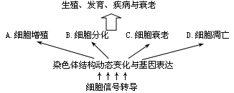

（1）图中表示的是 （原核、真核）生物细胞的重大生命活动图示，
（2）细胞识别是细胞信号转导的前提，它是通过 实现的，细胞识别的物质基础是该结构上有 。
（3）A、B、C、D中，染色体结构动态变化主要发生在 过程，基因表达的过程则发生在 过程。
（4）细胞分化过程中，由于某些因素的作用，有可能使 发生突变，从而使正常细胞转化为癌细胞。

高三月考生物（一）参考答案
- 选择题（每小题2分，共70分）
1 | 2 | 3 | 4 | 5 | 6 | 7 | 8 | 9 | 10 | 11 | 12 | 13 | 14 | 15
C | A | C | C | D | A | D | C | D | D | C | B | C | C | D
16 | 17 | 18 | 19 | 20 | 21 | 22 | 23 | 24 | 25 | 26 | 27 | 28 | 29 | 30
C | B | B | D | D | B | C | D | A | A | D | D | C | D | B
31 | 32 | 33 | 34 | 35
D | C | B | C | A
二、非选择题 （共30分）
36.（10分）
（1）（4分） （2）①（2分）
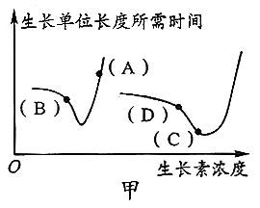
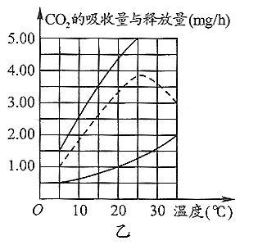

②适当降低大棚内温度 因为温度较低时，植物的呼吸作用较弱
（3）a₁ b₂

37.（5分）
（1）8 该细胞是动物细胞，没有细胞壁
（2）核糖体和线粒体 (3) S (4) 2

38.（5分）
(1) 少 (2) A (3) N
(4) 有氧呼吸受抑制，ATP合成量减少，导致植物根系主动吸收无机盐离子的量减少(2分)

39.（4分）
（1）子叶在无氧呼吸过程中产生的氢能使甲烯蓝还原
（2）通过呼吸作用还原的甲烯蓝被氧化
（3）子叶细胞的酶失活，无呼吸作用
（4）作对照实验

40.（6分）
（1）真核 （2）细胞膜 糖被
（3）A ABCD （4）原癌基因和抑癌基因

